ФЕДЕРАЛЬНОЕ АГЕНТСТВО ЖЕЛЕЗНОДОРОЖНОГО ТРАНСПОРТА
Федеральное государственное бюджетное образовательное учреждение высшего образования
«Петербургский государственный университет путей сообщения
Императора Александра I»
(ФГБОУ ВО ПГУПС)

Кафедра «Электрическая связь»

РАБОЧАЯ ПРОГРАММА
дисциплины
«Измерения в технике связи» (Б1.В.ОД.5)
для специальности
23.05.05 «Системы обеспечения движения поездов»

по специализации
«Телекоммуникационные системы и сети железнодорожного транспорта»

Форма обучения – очная, очно-заочная, аочная

Санкт-Петербург
2016
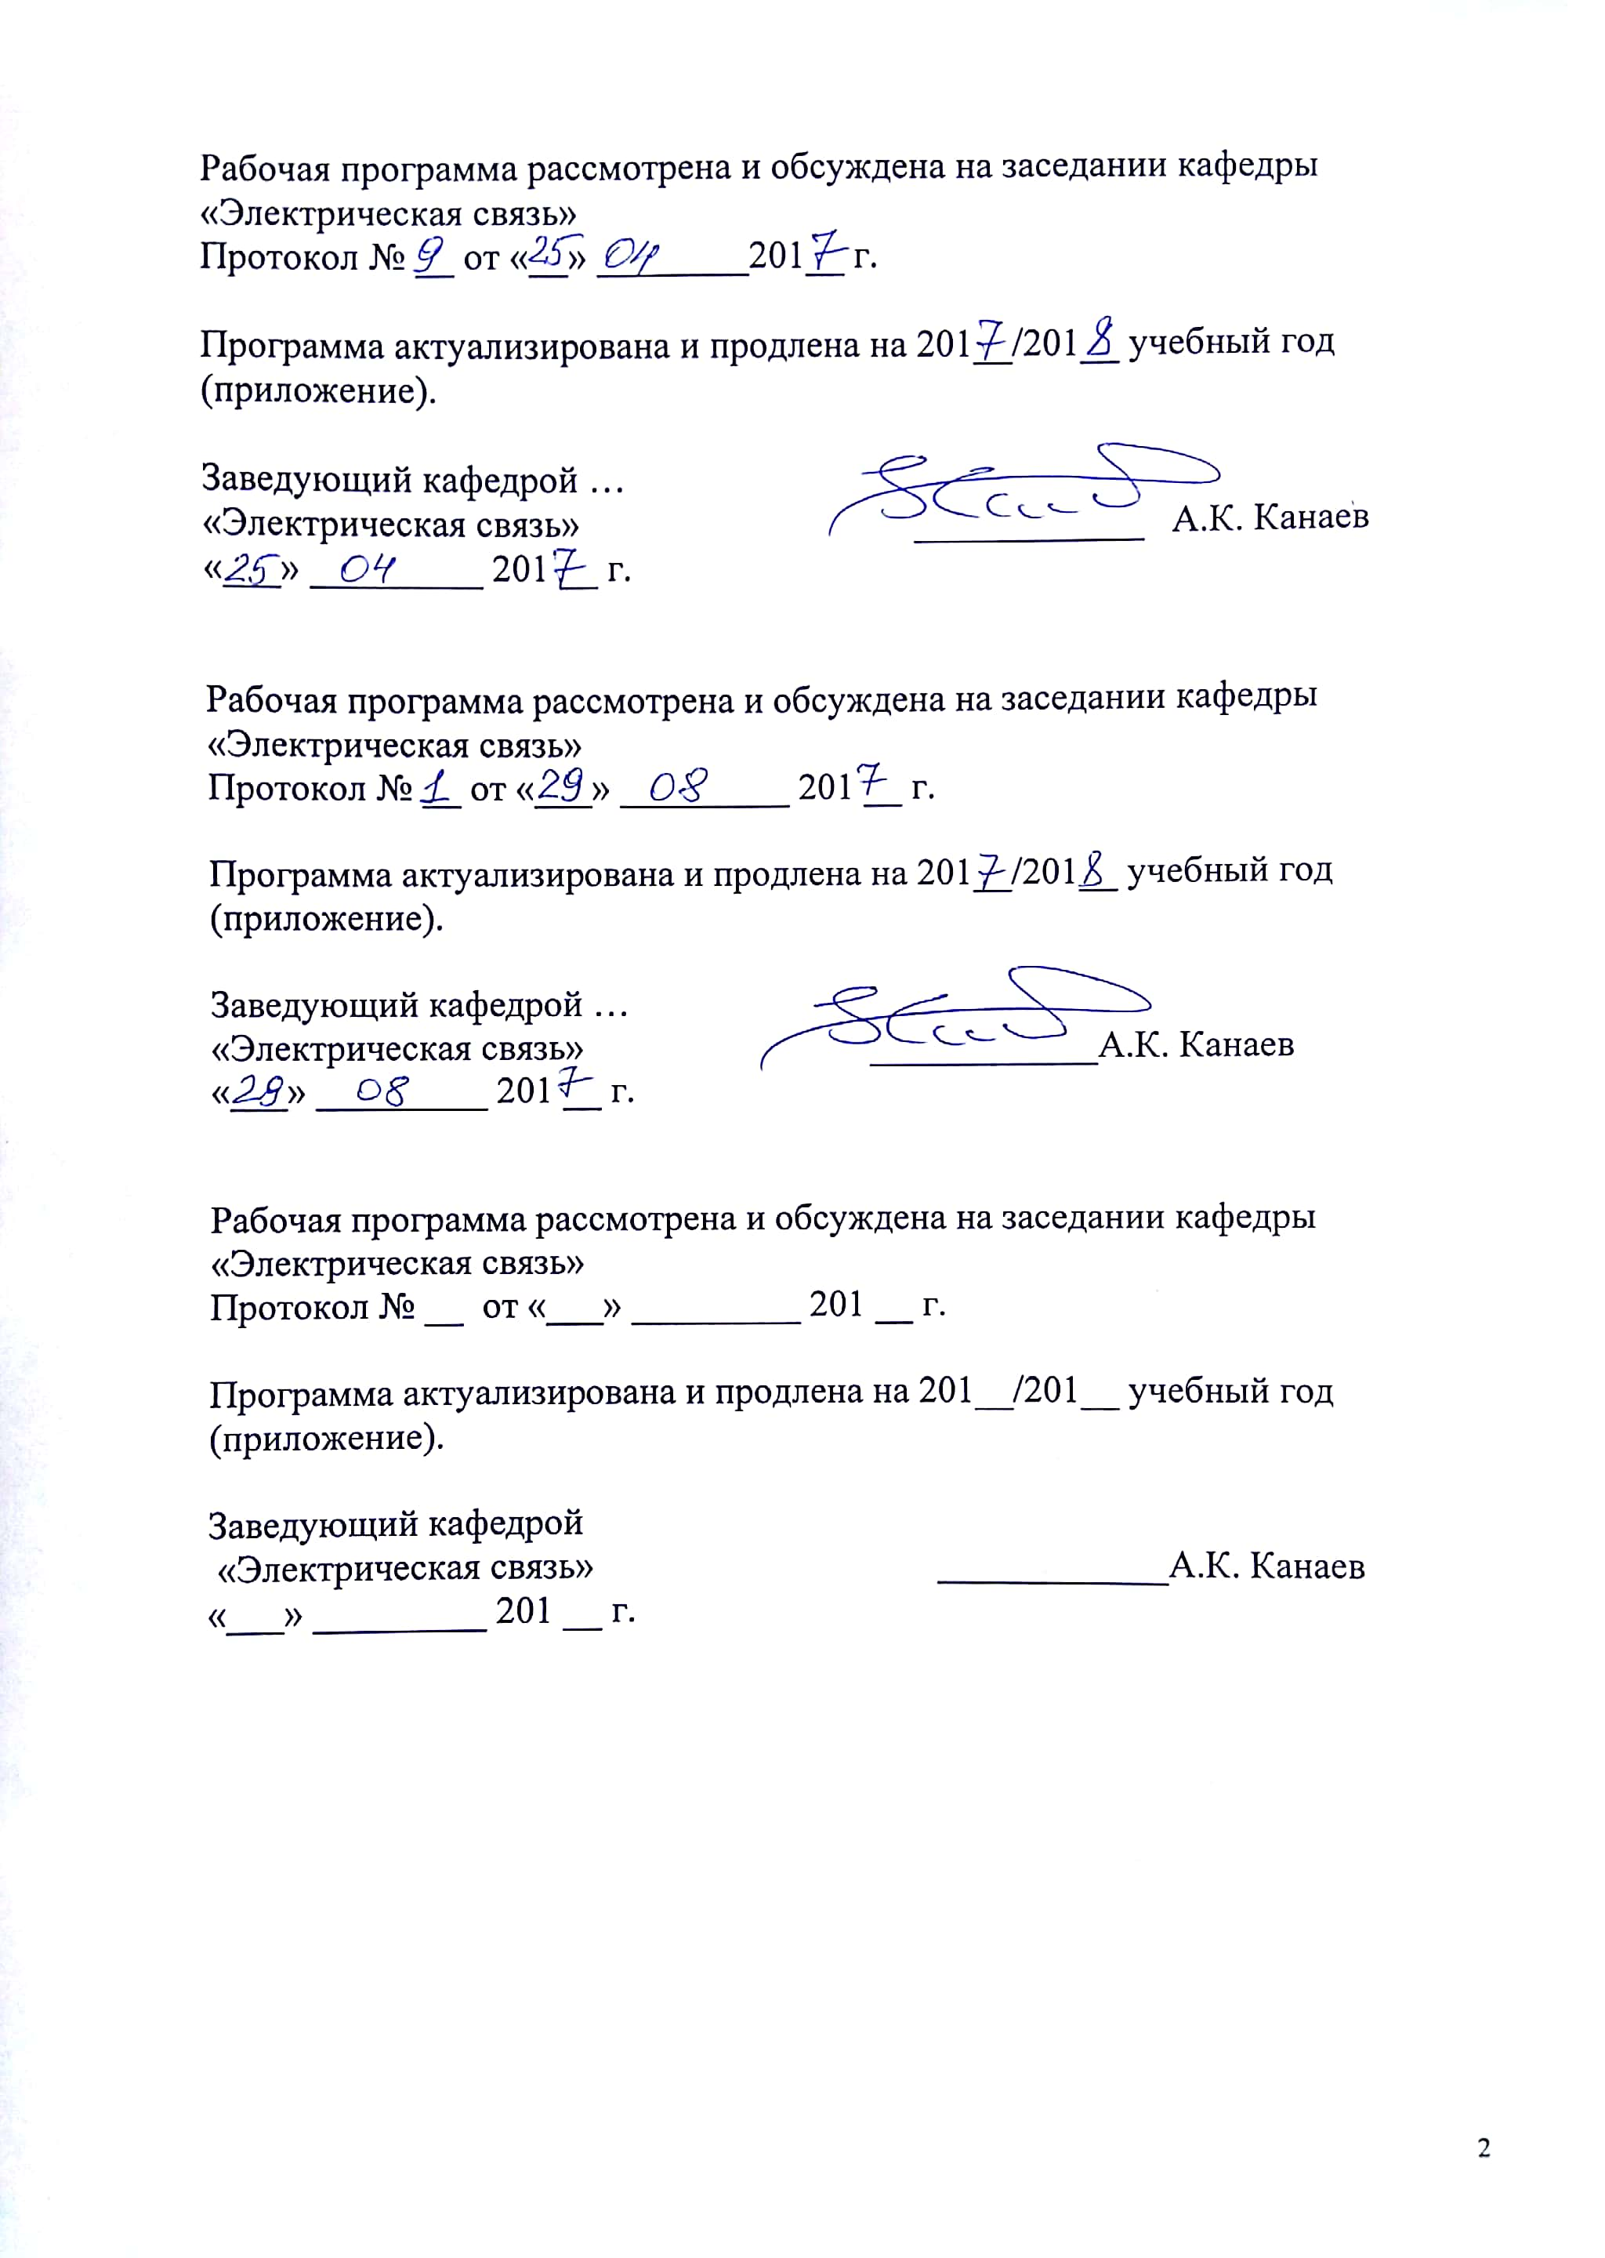
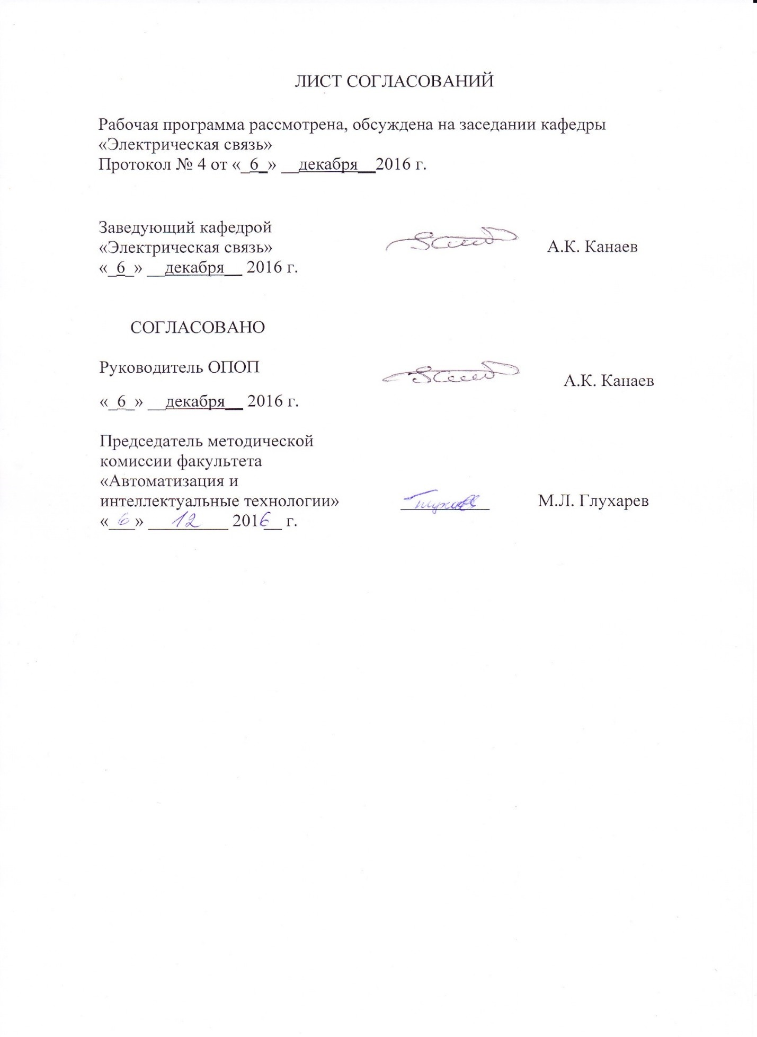

1. Цели и задачи дисциплины

Рабочая программа составлена в соответствии с ФГОС ВО, утвержденным «17» октября 2016 г., приказ № 1296 по специальности 23.05.05 «Системы обеспечения движения поездов» по дисциплине «Измерения в технике связи» (Б1.В.ОД.5).
Целью изучения дисциплины является изучение теоретических основ технологии проведения специальных измерений в аналоговых и волоконно-оптических системах передачи (ВОСП) и приобретение практических навыков в проведении измерений на оборудовании ЦСП и ВОСП.
Для достижения поставленной цели решаются следующие задачи:
- изучение методов измерений параметров и характеристик электрических цепей и сигналов, изучение принципа действия, технических и метрологических характеристик, области применения и основ эксплуатации средств измерения общего и специального назначения.
- изучение принципов построения, структур и области применения информационных измерительных систем, применении вычислительных средств и микропроцессоров для автоматизации и расширения возможностей средств измерения.

2. Перечень планируемых результатов обучения по дисциплине, соотнесенных с планируемыми результатами освоения основной профессиональной образовательной программы

Планируемыми результатами обучения по дисциплине являются: приобретение знаний, умений, навыков и/или опыта деятельности.
В результате освоения дисциплины обучающийся должен:
ЗНАТЬ:
основные характеристики средств измерений, методики проведения измерений в телекоммуникационных системах и сетях связи.
УМЕТЬ:
использовать приобретенные теоретические знания и практические навыки при проведении эксплуатационных измерений параметров электрических сигналов в оборудовании АСП и ЦСП и оптических сигналов в оборудовании ЦСП и ВОСП.
ВЛАДЕТЬ:
методами проведения специальных измерений, знать парк современных измерительных средств, навыками работы со средствами измерений.
Приобретенные знания, умения, навыки и/или опыт деятельности, характеризующие формирование компетенций, осваиваемые в данной дисциплине, позволяют решать профессиональные задачи, приведенные в соответствующем перечне по видам профессиональной деятельности в п. 2.4 основной профессиональной образовательной программы (ОПОП).

Изучение дисциплины направлено на формирование следующей общепрофессиональной компетенцией (ОПК):
- способностью использовать навыки проведения измерительного эксперимента и оценки его результатов на основе знаний о методах метрологии стандартизации и сертификации (ОПК-8);
Изучение дисциплины направлено на формирование следующих профессионально-специализированными компетенций (ПСК), соответствующих специализации программы специалитета:
- способностью применять принципы построения аналоговых и цифровых систем передачи сигналов, использовать оборудование волоконно-оптических систем передачи сигналов, демонстрировать знание системы передачи со спектральным разделением длин волн, организации узлов цифровой сети связи, нормирования электрических параметров каналов и трактов, владением принципами организации многоканальной связи и построения аппаратуры многоканальных систем передачи сигналов, методами проектирования первичной сети связи железнодорожного транспорта, основами эксплуатации систем передачи информации (ПСК-3.3).
Область профессиональной деятельности обучающихся, освоивших данную дисциплину, приведена в п. 2.1 ОПОП.
Объекты профессиональной деятельности обучающихся, освоивших данную дисциплину, приведены в п. 2.2 ОПОП.

3. Место дисциплины в структуре основной профессиональной образовательной программы

Дисциплина «Измерения в технике связи» (Б1.В.ОД.5) относится к вариативной части и является обязательной.

4. Объем дисциплины и виды учебной работы
Для очной формы обучения

Вид учебной работы | Всего  часов | Семестр
 |  | 9
Контактная работа (по видам учебных занятий) | 54 | 54
В том числе:
- лекции (Л) | 36 | 36
- практические занятия (ПЗ)
- лабораторные работы (ЛР) | 18 | 18
Самостоятельная работа (всего) | 18 | 18
Контроль | 36 | 36
Форма контроля знаний | Э | Э
Общая трудоемкость: час / з.е. | 108/3 | 108/3

Для очно-заочной формы обучения

Вид учебной работы | Всего  часов | Семестр
 |  | 11
Контактная работа (по видам учебных занятий) | 36 | 36
В том числе:
- лекции (Л) | 18 | 18
- практические занятия (ПЗ)
- лабораторные работы (ЛР) | 18 | 18
Самостоятельная работа (всего) | 27 | 27
Контроль | 45 | 45
Форма контроля знаний | Э | Э
Общая трудоемкость: час / з.е. | 108/3 | 108/3

Для заочной формы обучения
Вид учебной работы | Всего  часов | Курс
 |  | 5
Контактная работа (по видам учебных занятий) | 20 | 20
В том числе:
- лекции (Л) | 10 | 10
- практические занятия (ПЗ)
- лабораторные работы (ЛР) | 10 | 10
Самостоятельная работа (всего) | 79 | 79
Контроль | 9 | 9
Форма контроля знаний | Э | Э
Общая трудоемкость: час / з.е. | 108/3 | 108/3

5. Содержание и структура дисциплины

5.1 Содержание дисциплины

№ п/п | Наименование раздела дисциплины | Содержание раздела
1  2 | Раздел 1. Основы специальных измерений | Предмет, цели и задачи курса. Система метрологического обеспечения.  Единицы измерений параметров электрических сигналов. Абсолютные, относительные и измерительные уровни сигналов. Погрешности измерений. Понятие метода и методики выполнения измерений.
2 | Раздел 2. Элементы средств измерений | Аналого-цифровые (АЦП) и цифро- аналоговые преобразователи (ЦАП). Оптоэлектронные и электронно-оптические преобразователи.
3 | Раздел 3. Средства измерений электрических сигналов | Измерительные генераторы. Вольтметры и указатели уровня. Средства измерения частоты. Измерители нелинейных искажений. Электронно-лучевые осциллографы. Анализаторы протоколов.
4 | Раздел 4. Измерений параметров сигналов | Измерение затуханий и усилений. Измерение фазовых параметров. Измерений уровней передачи.
5 | Раздел 5. Измерения в цифровых системах передачи | Методология измерения параметров бинарных цифровых каналов. Измерения в системах передачи ПЦИ. Измерения в системах передачи СЦИ. Измерение фазового дрожания и дрейфа фазы.
6 | Раздел 6. Нормирование параметров цифровых каналов, тактов | Гипотетическая модель цифрового тракта. Нормы на показатели ошибок цифровых каналов и сетевых трактов систем ПЦИ. Нормы на показатели ошибок в цифровых трактах и секциях в ЦСП СЦИ.

5.2 Разделы дисциплины и виды занятий

Для очной формы обучения
№ п/п | Наименование раздела дисциплины | Л | ПЗ | ЛР | СРС
11 | Основы специальных измерений | 4 | - | 2 | 2
2 | Элементы средств измерений | 4 | - | - | 4
3 | Средства измерений электрических сигналов | 10 | - | 6 | 4
4 | Измерений параметров сигналов | 6 | - | 4 | 4
5 | Измерения в цифровых системах передачи | 6 | - | 6 | 2
6 | Нормирование параметров цифровых каналов, тактов | 6 | - | - | 2
Итого |  | 36 |  | 18 | 18

Для очно-заочной формы обучения
№ п/п | Наименование раздела дисциплины | Л | ПЗ | ЛР | СРС
1 | Основы специальных измерений | 2 | - | 2 | 4
2 | Элементы средств измерений | 4 |  | - | 6
3 | Средства измерений электрических сигналов | 4 | - | 6 | 6
4 | Измерений параметров сигналов | 2 | - | 4 | 5
5 | Измерения в цифровых системах передачи | 6 | - | 6 | 4
6 | Нормирование параметров цифровых каналов, тактов | 2 | - | - | 2
Итого |  | 18 |  | 18 | 27

Для заочной формы обучения
№ п/п | Наименование раздела дисциплины | Л | ПЗ | ЛР | СРС
1 | Основы специальных измерений | 1 | - | 2 | 13
2 | Элементы средств измерений | - |  |  | 12
3 | Средства измерений электрических сигналов | 4 | - | 4 | 12
4 | Измерений параметров сигналов | 2 | - | 2 | 22
5 | Измерения в цифровых системах передачи | 3 | - | 2 | 10
6 | Нормирование параметров цифровых каналов, тактов | - | - | - | 10
Итого |  | 10 |  | 10 | 79

6. Перечень учебно-методического обеспечения для самостоятельной работы обучающихся по дисциплине

№  п/п | Наименование раздела дисциплины | Перечень учебно-методического обеспечения
1 | Основы специальных измерений | Ракк М.А., Мельникова Л.Я., Лабецкая Г.П., Кульбикаян Х.Ш. Измерения в технике связи. Учебник для вуз. М.: ГОУ «Учебно-методический центр по образованию на железнодорожном транспорте»; 2008.-566с.  Методические указания к лабораторной работе «Измерение рабочего затухания и рабочей фазовой постоянной».
2 | Элементы средств измерений | Ракк М.А., Мельникова Л.Я., Лабецкая Г.П., Кульбикаян Х.Ш. Измерения в технике связи. Учебник для вуз. М.: ГОУ «Учебно-методический центр по образованию на железнодорожном транспорте»; 2008.-566с.
3 | Средства измерений электрических сигналов | Ракк М.А., Мельникова Л.Я., Лабецкая Г.П., Кульбикаян Х.Ш. Измерения в технике связи. Учебник для вуз. М.: ГОУ «Учебно-методический центр по образованию на железнодорожном транспорте»; 2008.-566с.  Методические указания к лабораторным работам «Изучение универсального измерительного комплекта».  «Измерение нелинейных искажений».  «Изучение частотомеров».
4 | Измерений параметров сигналов | Ракк М.А., Мельникова Л.Я., Лабецкая Г.П., Кульбикаян Х.Ш. Измерения в технике связи. Учебник для вуз. М.: ГОУ «Учебно-методический центр по образованию на железнодорожном транспорте»; 2008.-566с.  Шмытинский В.В., Глушко В.П.,Казанский Н.А., Многоканальная связь на железнодорожном транспорте. Учебник для вузов ж.-д. транспорта/Под ред. Шмытинского В.В.-М.: ГОУ «Учебно-методический центр по образованию на железнодорожном транспорте»; 2008.-704с.  Методические указания к лабораторной работе «Измерение параметров каналов ТЧ тестером ИПКТЧ».
5 | Измерения в цифровых системах передачи | Ракк М.А., Мельникова Л.Я., Лабецкая Г.П., Кульбикаян Х.Ш. Измерения в технике связи. Учебник для вуз. М.: ГОУ «Учебно-методический центр по образованию на железнодорожном транспорте»; 2008.-566с.  Шмытинский В.В., Глушко В.П.,Казанский Н.А., Многоканальная связь на железнодорожном транспорте. Учебник для вузов ж.-д. транспорта/Под ред. Шмытинского В.В.-М.: ГОУ «Учебно-методический центр по образованию на железнодорожном транспорте»; 2008.-704с.  Методические указания к лабораторным работам «Измерение параметров цифровых потоков тестером Е100»  «Измерения параметров трактов PDH тестером EDT-135 (Acterna)».  «Применение тестера АNT-5 (Acterna) для измерений на сети SDH».
6 | Нормирование параметров цифровых каналов, тактов | Ракк М.А., Мельникова Л.Я., Лабецкая Г.П., Кульбикаян Х.Ш. Измерения в технике связи. Учебник для вуз. М.: ГОУ «Учебно-методический центр по образованию на железнодорожном транспорте»; 2008.-566с.

7. Фонд оценочных средств для проведения текущего контроля успеваемости и промежуточной аттестации обучающихся по дисциплине

Фонд оценочных средств по дисциплине является неотъемлемой частью рабочей программы и представлен отдельным документом, рассмотренным на заседании кафедры и утвержденным заведующим кафедрой.

8. Перечень основной и дополнительной учебной литературы, нормативно-правовой документации и других изданий, необходимых для освоения дисциплины

8.1 Перечень основной учебной литературы, необходимой для освоения дисциплины
1.Ракк М.А., Мельникова Л.Я., Лабецкая Г.П., Кульбикаян Х.Ш. Измерения в технике связи. Учебник для вуз. М.: ГОУ «Учебно-методический центр по образованию на железнодорожном транспорте»; 2008.-566с. http://e.lanbook/com/book/60906

8.2 Перечень дополнительной учебной литературы, необходимой для освоения дисциплины
1. Шмытинский В.В., Глушко В.П.,Казанский Н.А., Многоканальная связь на железнодорожном транспорте. Учебник для вузов ж.-д. транспорта/Под ред. Шмытинского В.В.-М.: ГОУ «Учебно-методический центр по образованию на железнодорожном транспорте»; 2008.-704с.

8.3 Перечень нормативно-правовой документации, необходимой для освоения дисциплины
1. Федеральный закон «О связи» № 126-ФЗ (редакция 2017 г.)
2. Концепция создания цифровой сети связи МПС России/ МПС РФ,1997
3. Приказ № 92 МС РФ от10.08 1996 «Об утверждении норм на электрические параметры основных цифровых каналов и трактов магистральной и внутризоновой первичных сетей ВСС России».
4. Приказ № 43 МС РФ от 15.04.1996 «Об утверждении норм на электрические параметры каналов тональной частоты магистральной и внутризоновых первичных сетей».
5. ОСТ 45.135-99 Измерители показателей ошибок в цифровых трактах передачи синхронной цифровой иерархии. Технические требования. Методы испытания.
6. ОСТ 45.134-99 приборы для измерения дрожания и дрейфа фазы в цифровых сигналах электросвязи. Технические требования. Методы испытания.

8.4 Другие издания, необходимые для освоения дисциплины

- Ракк М.А. Измерение параметров цифровых потоков тестером Е100//Метод указания. СПб.:ПГУПС, 2008 - 19 с.
- Ракк М.А. Измерения параметров трактов PDH тестером EDT-135 (Acterna). //Метод указания. СПб.:ПГУПС, 2011 - 15 с.
- Ракк М.А. Применение тестера АNT-5 (Acterna) для измерений на сети SDH. //Метод указания. СПб.:ПГУПС, 2012-25 с.
- Ракк М.А. Измерение параметров каналов ТЧ тестером ИПКТЧ. //Метод указания. СПб.:ПГУПС, 2009 -25 с.
- Ракк М.А. Изучение универсального измерительного комплекта. //Метод указания. СПб.:ПГУПС, 20 -
- Ракк М.А. Измерение нелинейных искажений. //Метод указания. СПб.:ПГУПС, 20 -
- Ракк М.А. Изучение частотомеров. //Метод указания. СПб.:ПГУПС, 20 -
- Ракк М.А. Измерение рабочего затухания и рабочей фазовой постоянной. //Метод указания. СПб.:ПГУПС, 20 -

9. Перечень ресурсов информационно-телекоммуникационной сети «Интернет», необходимых для освоения дисциплины

- http://e.lanbook.com
- http://e.ibook.ru/
- http://sdo.pgups.ru/- Электронная информационно-образовательная среда ПГУПС.
- Официальный сайт информационной сети журнала «Контрольно-измерительные приборы и системы» [Электронный ресурс] - режим доступа: www.kipis.ru, свободный.
- Официальный сайт информационной сети журнала «Техника связи» [Электронный ресурс]-режим доступа: www.radian.spb.ru, свободный
- Официальный сайт информационной сети журнала «Connect» [Электронный ресурс]-режим доступа: www.connect-wit.ru – свободный.
- Официальный сайт информационной сети журнала «Мир измерений» [Электронный ресурс]-режим доступа: www.std.ru/mi, свободный.

10. Методические указания для обучающихся по освоению дисциплины

Порядок изучения дисциплины следующий:
- Освоение разделов дисциплины производится в порядке, приведенном в разделе 5 «Содержание и структура дисциплины». Обучающийся должен освоить все разделы дисциплины с помощью учебно-методического обеспечения, приведенного в разделах 6, 8 и 9 рабочей программы.
- Для формирования компетенций обучающийся должен представить выполненные отчеты по лабораторным работам предусмотренные текущим контролем (см. фонд оценочных средств по дисциплине).
- По итогам текущего контроля по дисциплине, обучающийся должен пройти промежуточную аттестацию (см. фонд оценочных средств по дисциплине).

11. Перечень информационных технологий, используемых при осуществлении образовательного процесса по дисциплине, включая перечень программного обеспечения и информационных справочных систем
Перечень информационных технологий, используемых при осуществлении образовательного процесса по дисциплине:
-технические средства (компьютерная техника и средства связи (персональные компьютеры, проектор);
-методы обучения с использованием информационных технологий (демонстрация мультимедийных материалов);
-Интернет-сервисы и электронные ресурсы (поисковые системы, электронная почта, профессиональные, тематические чаты и форумы, системы аудио и видео конференций, онлайн-энциклопедии и справочники, электронные учебные и учебно-методические материалы).
Кафедра обеспечена необходимым комплектом лицензионного программного обеспечения:
-Microsoft Windows 7;
-Office Standard 2010 Russian OpenLicensePack NoLevel AcademicEdition;
-Adobe Acrobat Reader DC (бесплатное, свободно распространяемое программное обеспечение; режим доступа https://get.adobe.com/ru/reader/);
-Microsoft Excel 2010;
-Microsoft PowerPoint 2010.

12. Описание материально-технической базы, необходимой для осуществления образовательного процесса по дисциплине

Материально-техническая база обеспечивает проведение всех видов учебных занятий, предусмотренных учебным планом по данному направлению, и соответствует действующим санитарным и противопожарным нормам и правилам.
Она содержит специальные помещения, укомплектованные специализированной учебной мебелью и техническими средствами обучения, служащими для представления учебной информации большой аудитории. лабораторным оборудованием, лабораторными стендами, специализированными измерительными средствами в соответствии с перечнем лабораторных работ.
Материально-техническая база дисциплины включает:
- помещение (7-417) для проведения лекционных занятий укомплектовано наборами демонстрационного оборудования (стационарным персональным компьютером, настенным экраном, мультимедийным проектором с дистанционным управлением, маркерной доской) и учебно-наглядными пособиями (презентациями), обеспечивающими тематические иллюстрации в соответствии с рабочей программой дисциплины;
- лаборатории для проведения лабораторных работ, оснащенных учебно-наглядными пособиями: (ауд. 7-403/1, 7-403/2) измерительными приборами: генераторами Г3-110 (Г3-111), измерителями нелинейных искажений С6-11, измерителями уровней WF, частотомерами ИЧ-7 и Instec, тестерами МОРИОН Е100, ИПКТЧ, АNT-5 (Acterna), EDT-135 (Acterna), макетом четырёхполюсника;
- помещение для самостоятельной работы обучающихся (ауд. 7-412), оснащенное компьютерной техникой с возможностью подключения к сети «Интернет» и обеспечением доступа в электронную информационно-образовательную среду организации;
помещение (ауд. 7-408) для проведения групповых и индивидуальных консультаций, текущего контроля и промежуточной аттестации, укомплектованных рабочими местами на базе вычислительной техники с установленным офисным пакетом и набором необходимых для выполнения индивидуального задания программных средств (см. раздел 11).

Разработчик программы, доцент
«__5 декабря_» __ 2016 г.

